1. Capacitive band-pass filter-1
2. 電路圖

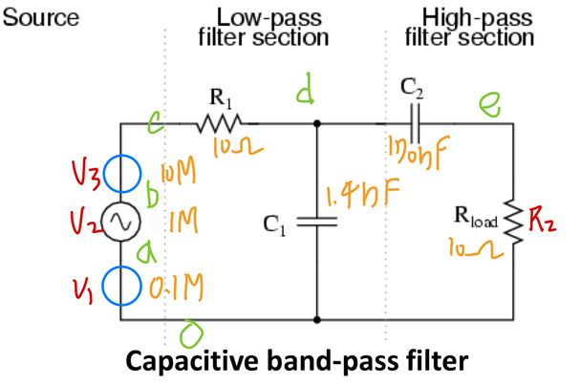

1. 程式碼

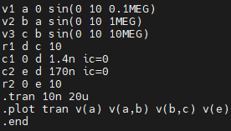

1. 圖片

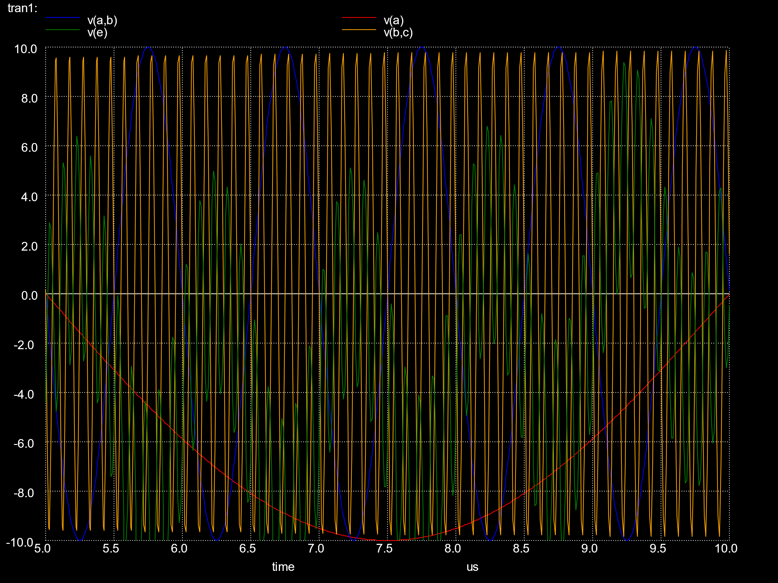

1. 解析

$fc=\frac{1}{2πRC}$，所C $=\frac{1}{2πRfc}$，帶入fc=107、R=10，可得c=1.59…\*10-9，取稍微低一點1.4nm讓c1低於高頻率(橙色)波通過，帶入fc=105、R=10，可得c=1.59…\*107，取稍微高一點170nm讓c1高於低頻率(紅色)波通過，因此剩下中頻率特性(藍色)的波(綠色)。

1. Capacitive band-pass filter-2
2. 電路圖

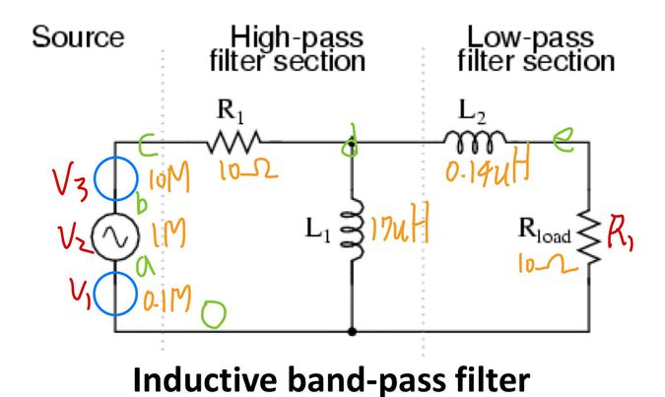

1. 程式碼

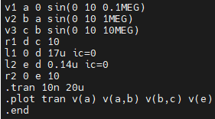

1. 圖片

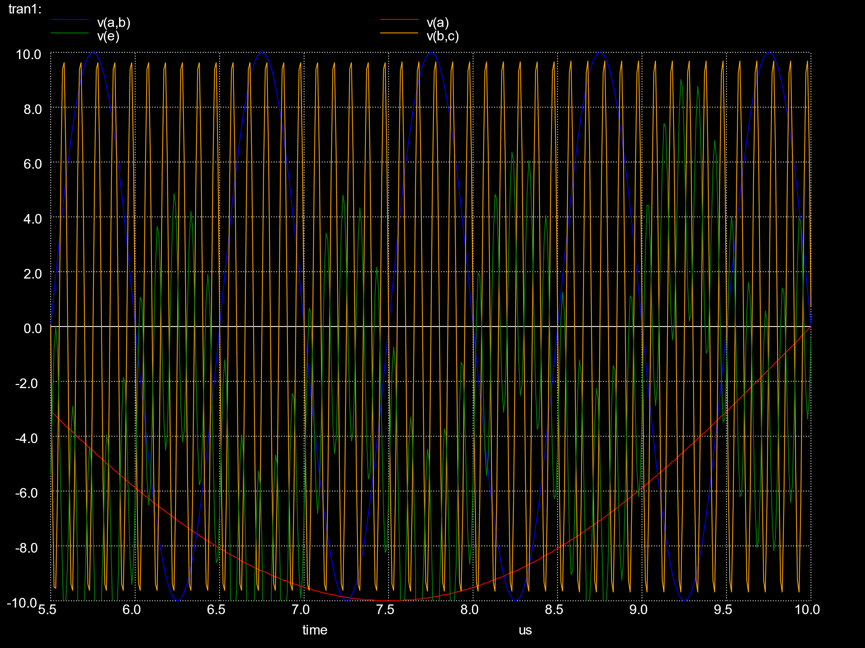

1. 解析

$fL=\frac{R}{2πL}$，所L $=\frac{R}{2πfL}$，帶入fL=105、R=10，可得c=1.59…\*10-5，取稍微高一點17um讓l1低於高頻率(橙色)的波通過，帶入fc=107、R=10，可得c=1.59…\*10-7，取稍微低一點0.14um讓l2高於低頻率(紅色)的波通過，因此剩下具有中頻率(藍色)特性的波(綠色)。

1. Twin-T band-stop filter
2. 電路圖

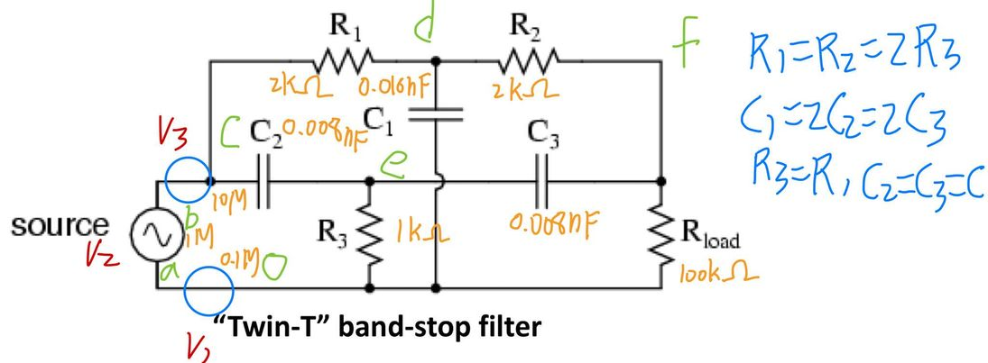

1. 程式碼

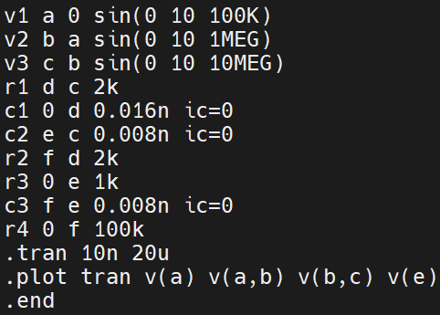

1. 圖片

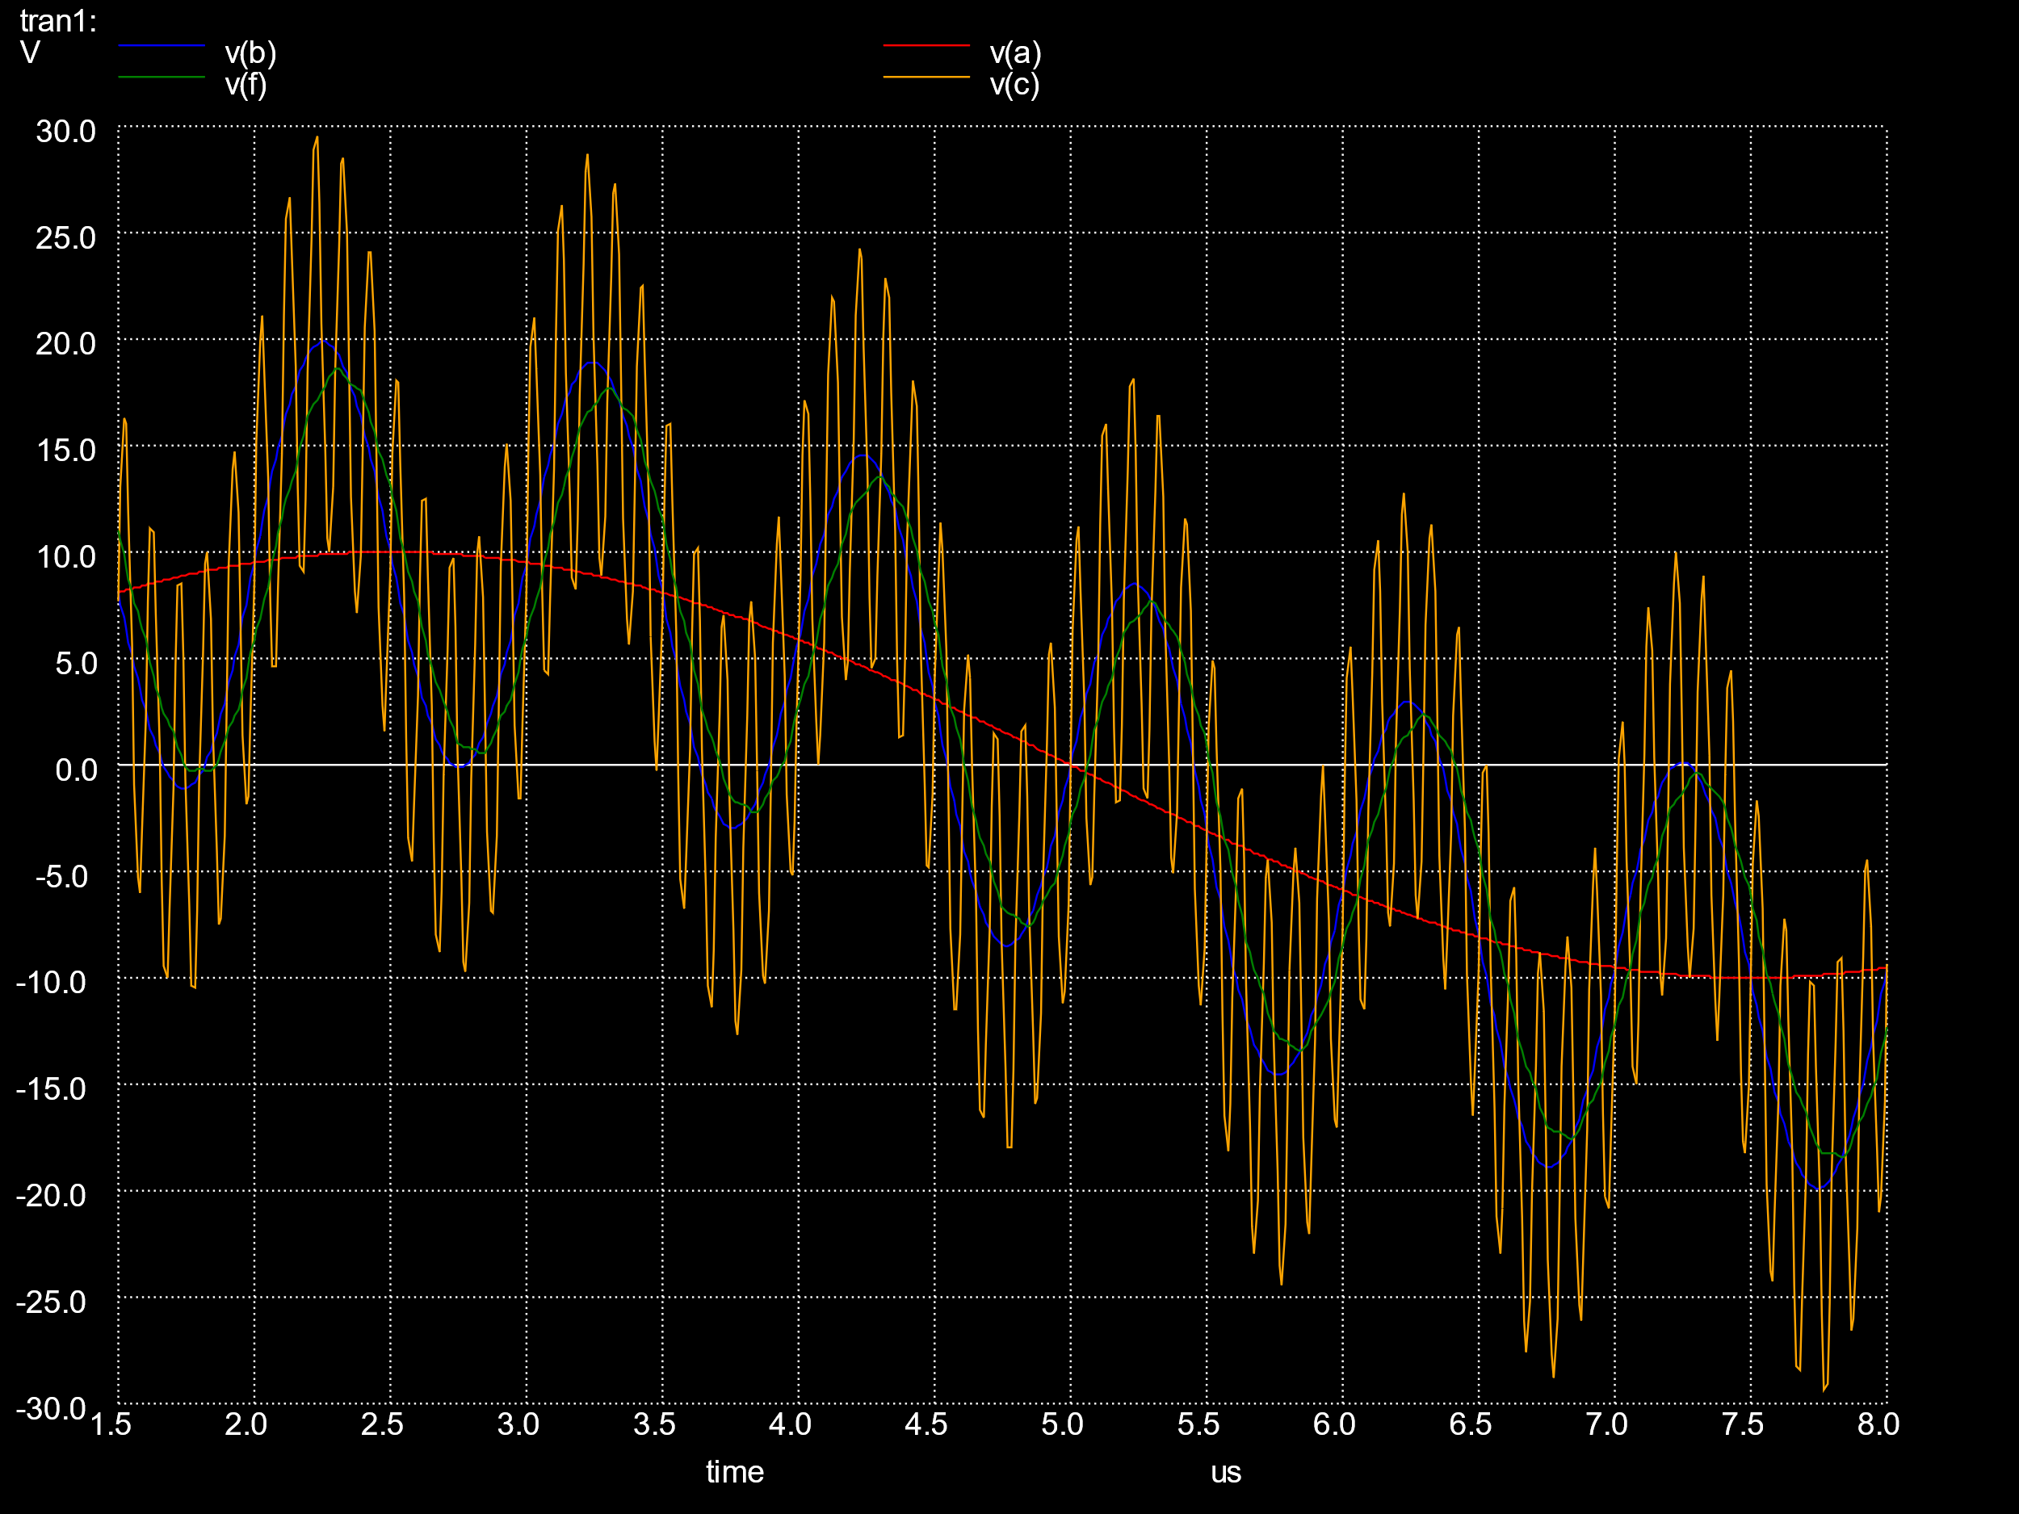

1. 解析

C $=\frac{1}{4πRfc}$，帶入fc=107、R=103，可得C=7.95……\*10-12，取C=0.008nm，即可濾掉高頻波(橘色)，並且使波有低頻(紅色)及中頻(藍色)特性的波(綠色)。

1. RLC Circuit
2. 電路圖

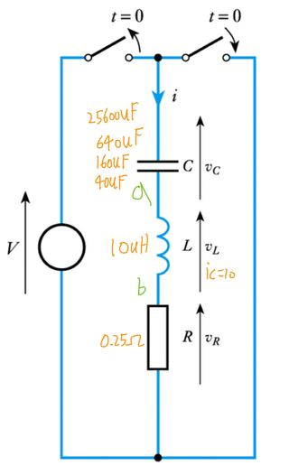

1. 程式碼

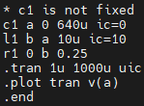

1. 圖片

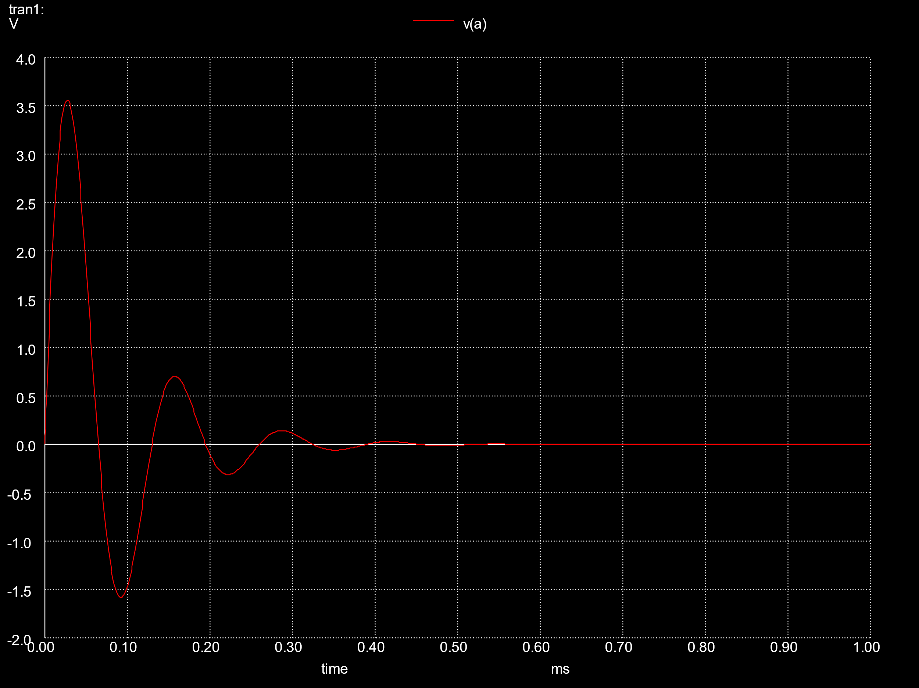 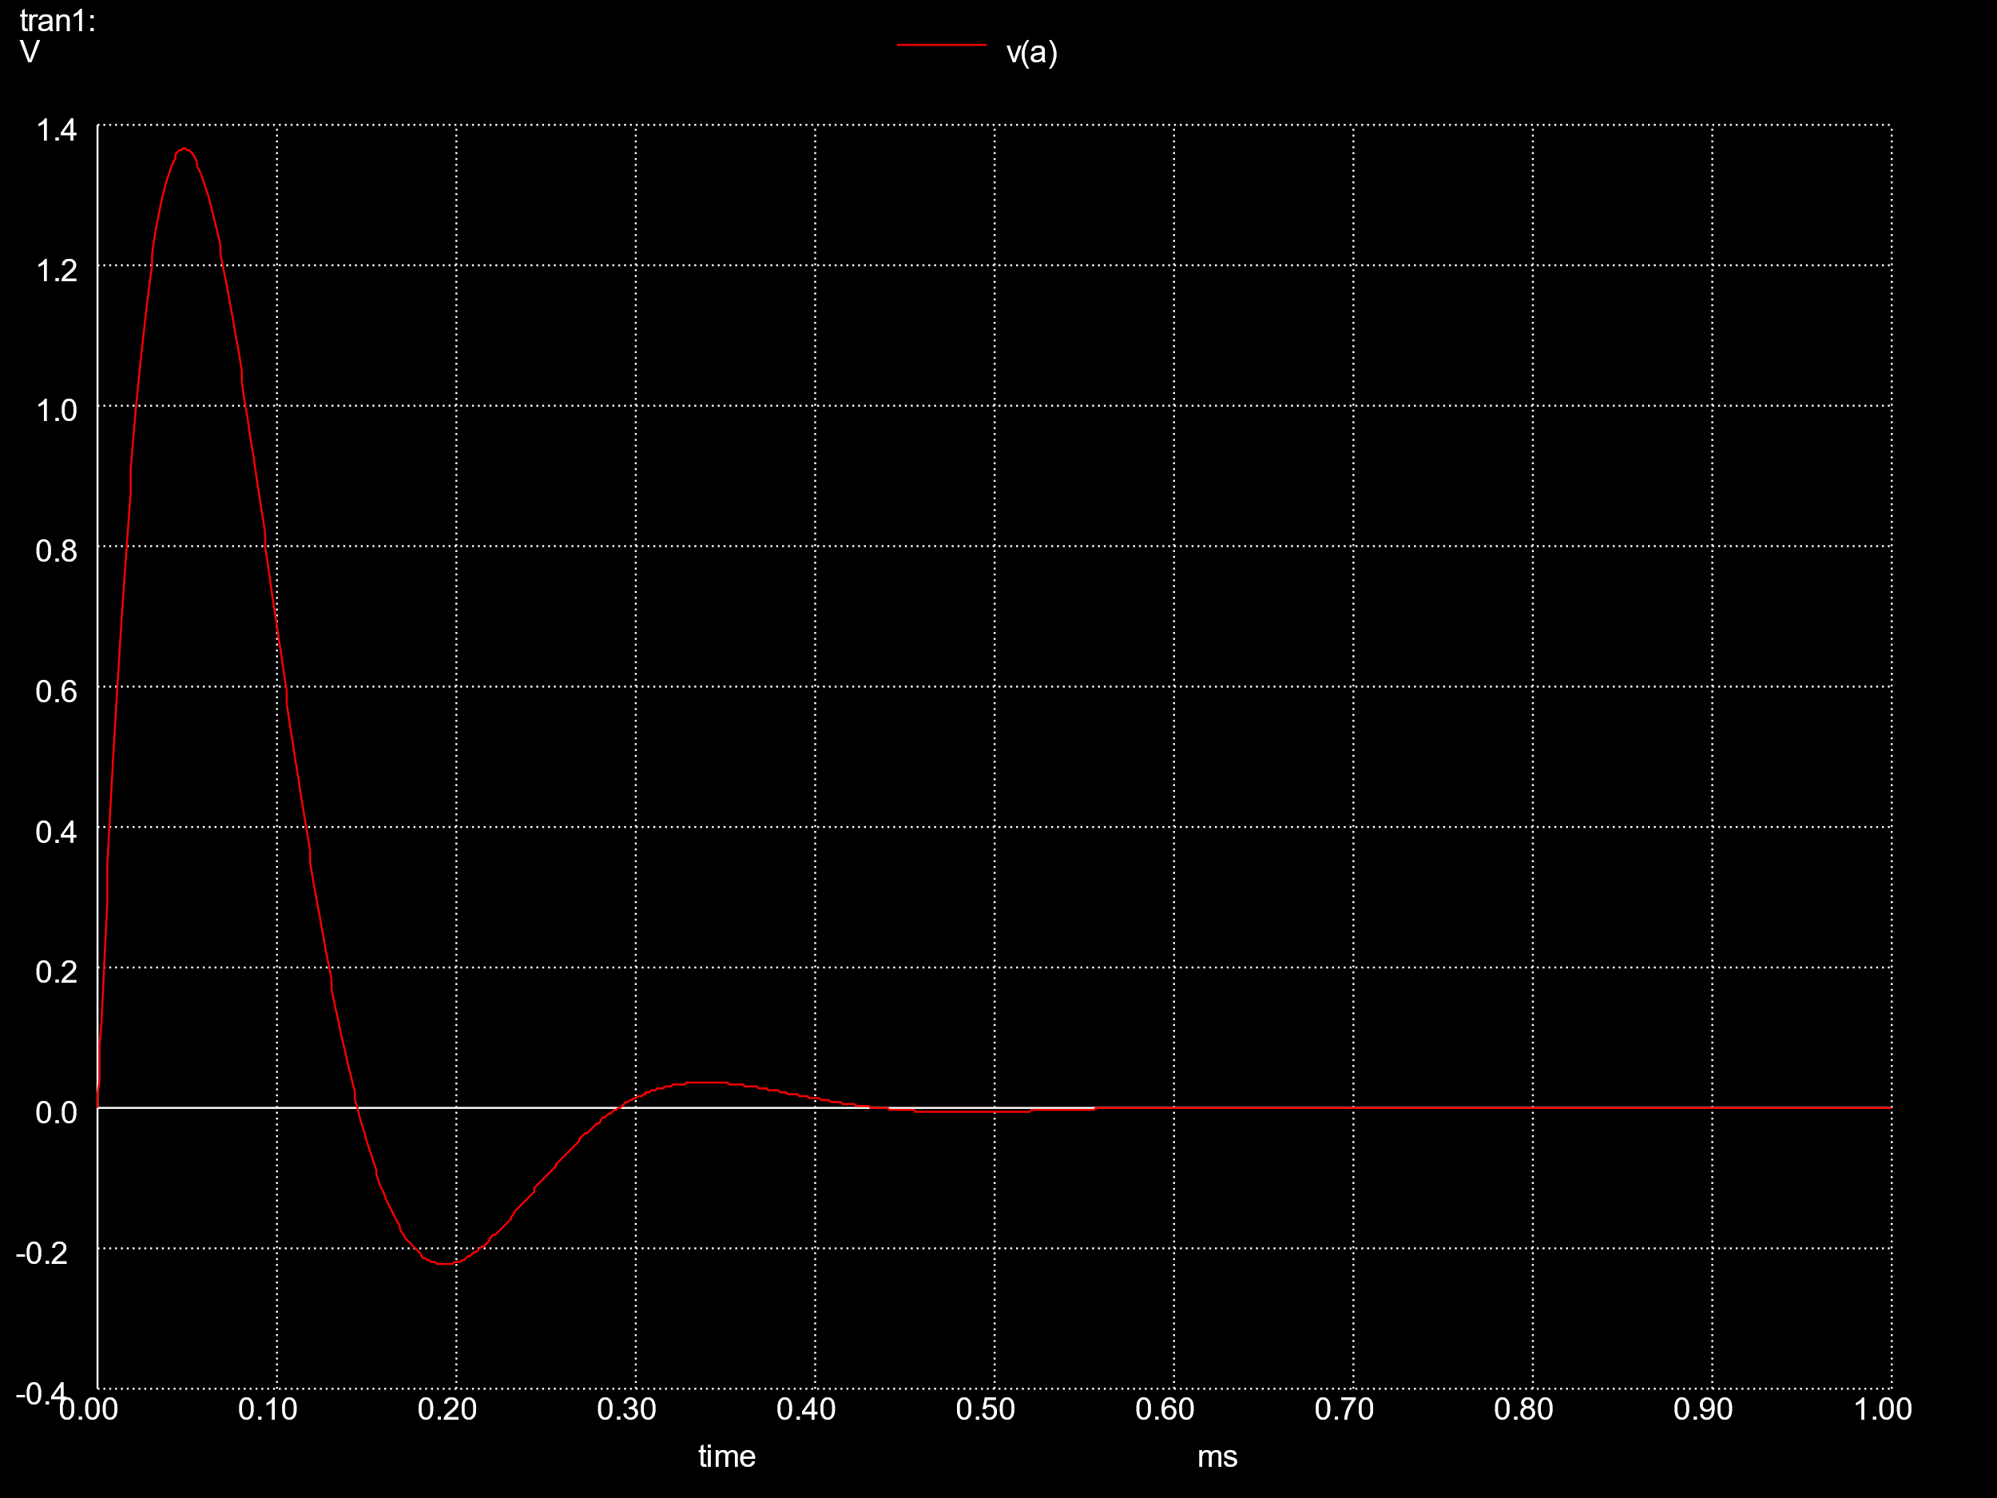

Damping factor=0.25 Damping factor=0.5

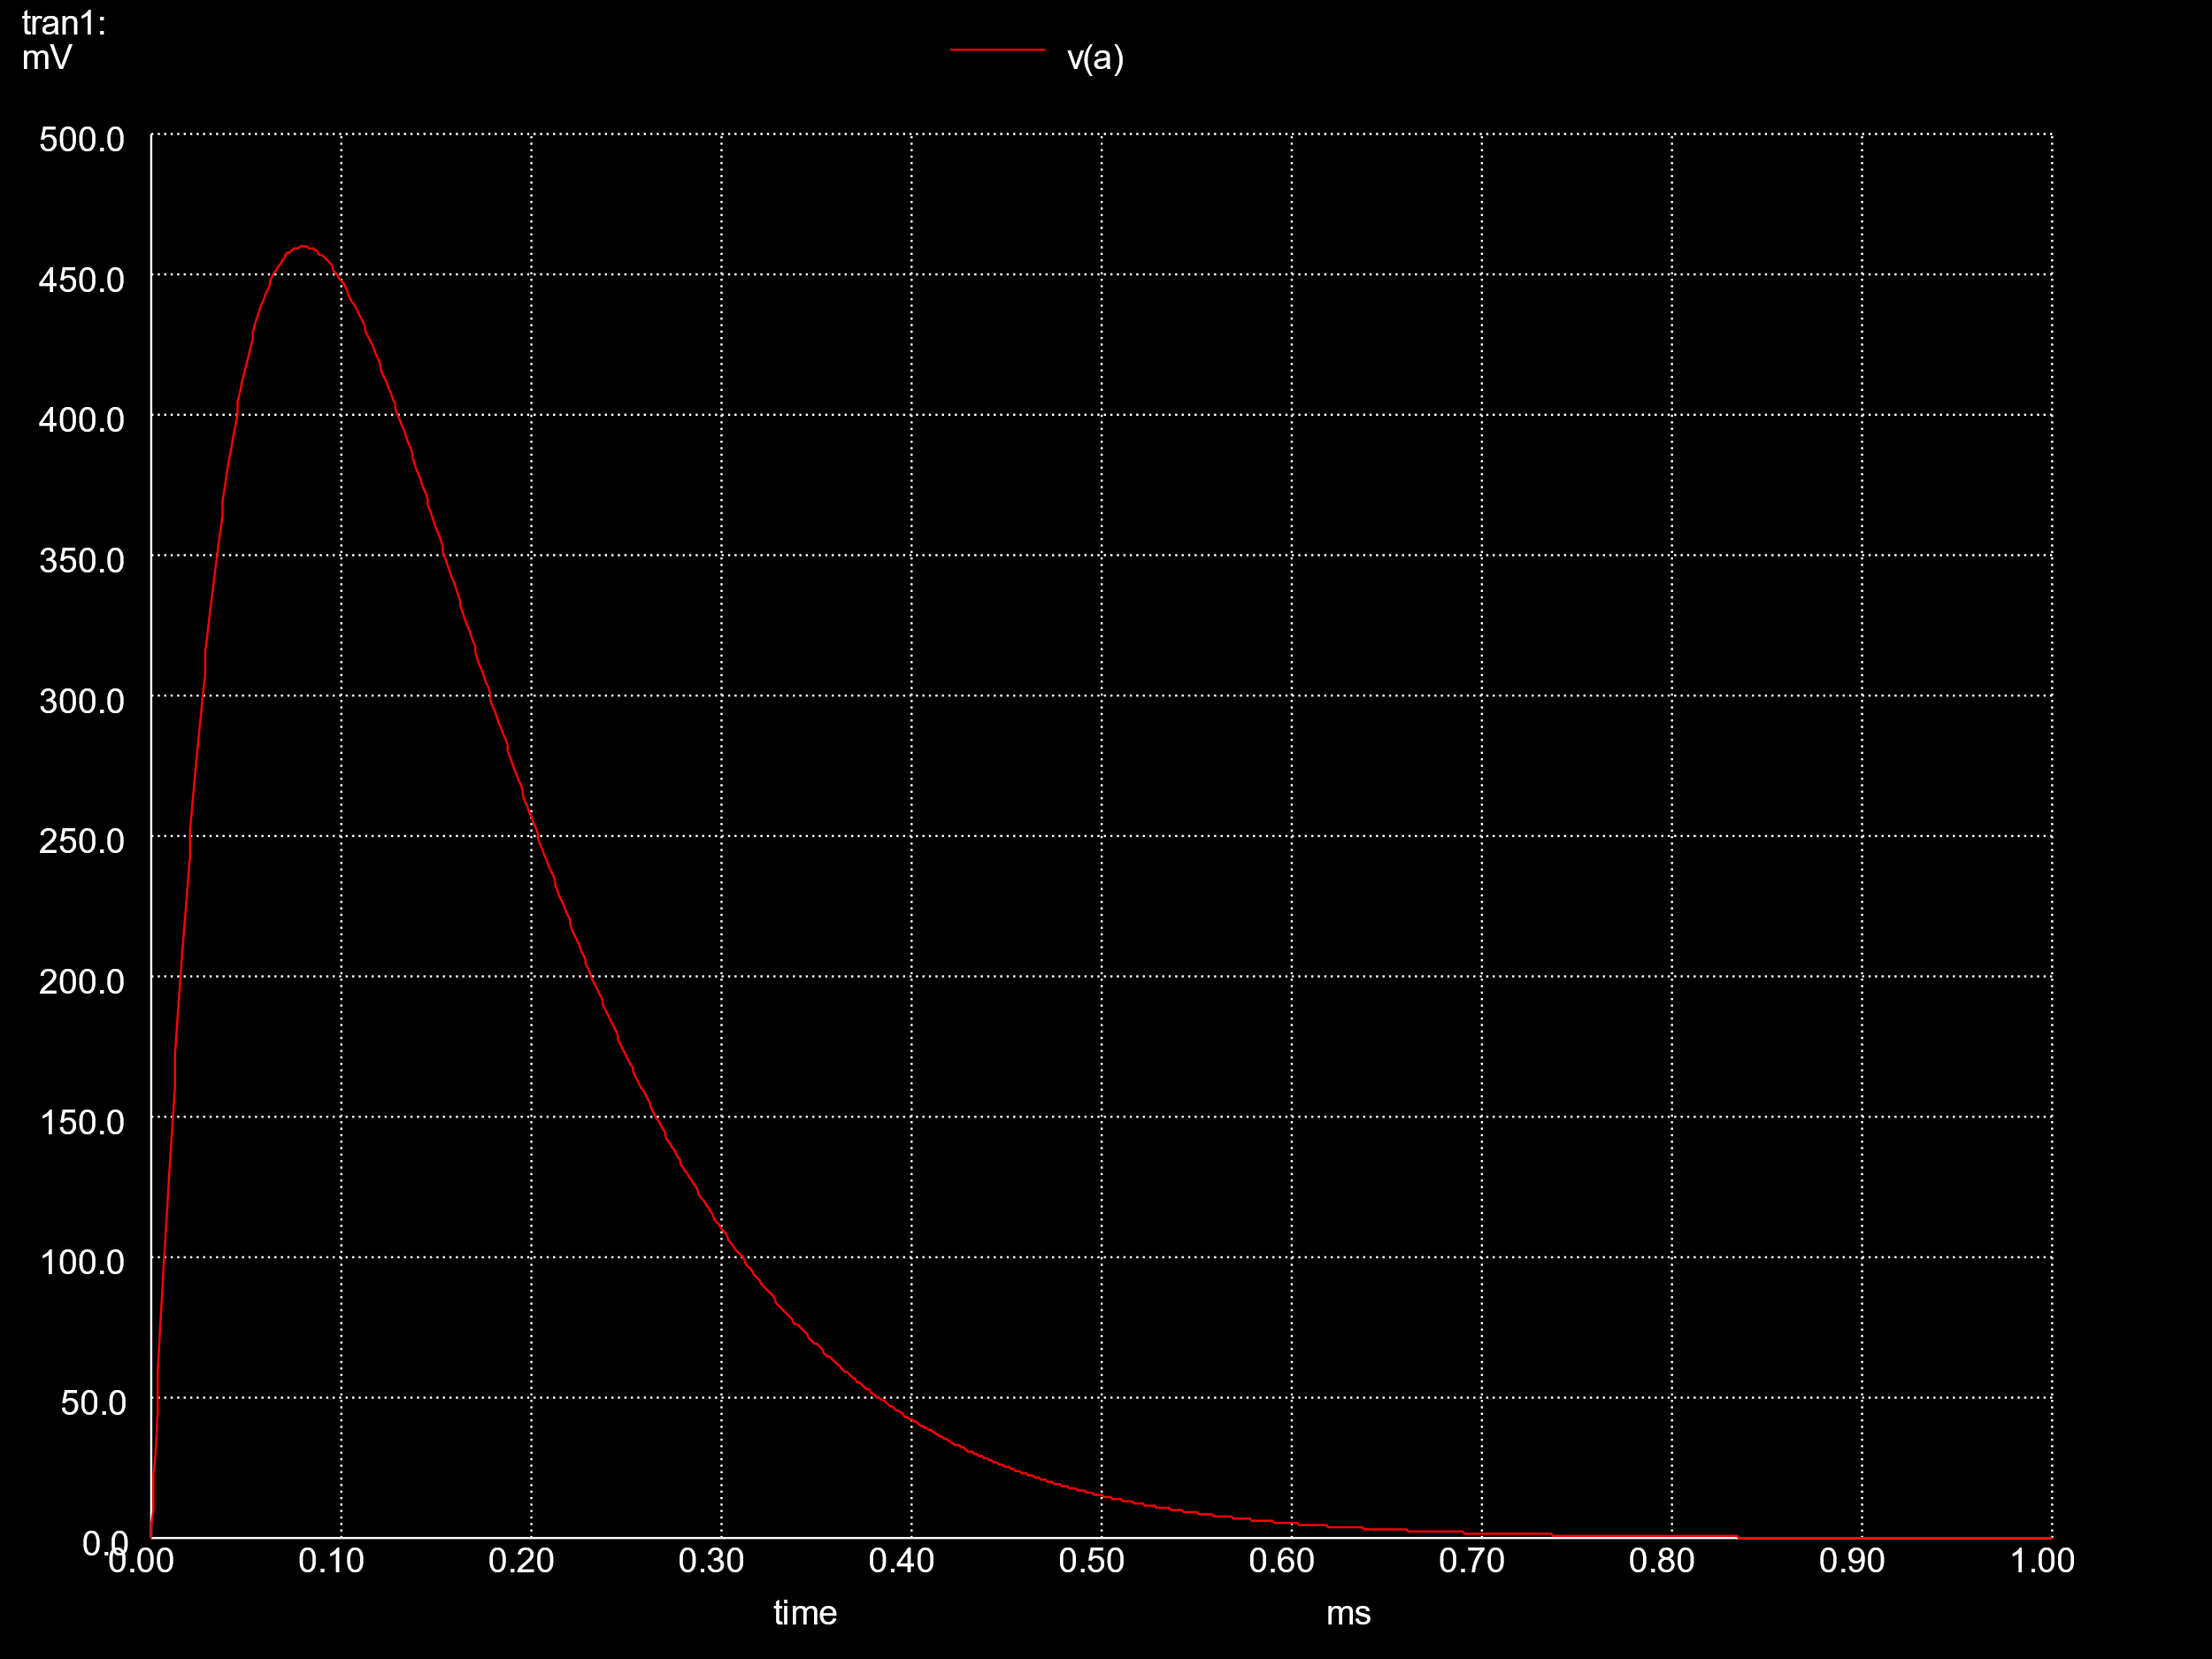 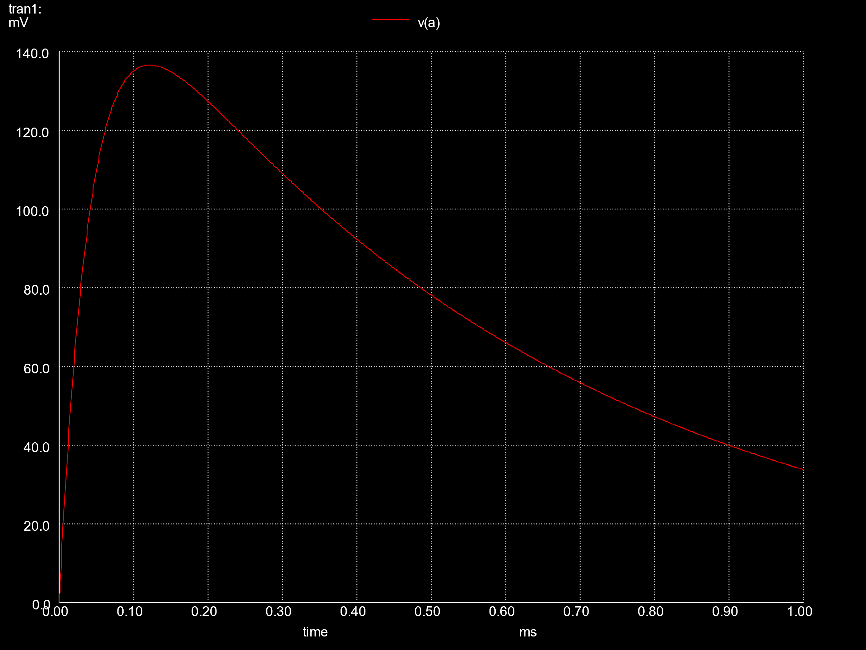

Damping factor=1 Damping factor=2

1. 解析

藉由ζ $=\frac{R}{2}\sqrt{\frac{C}{L}}$ 這條公式即可算出Damping Factor，帶R=0.25、L=10u、C=40u、160u、640u、2560u，可得ζ為0.25、0.5、1、2，藉由觀察，我們可觀察到ζ越大，則Vc越少，而critical damp和over damp只有上下震動一次，不像under damp上下震動數次。